**Descrição de Hardware**

**Montagem**

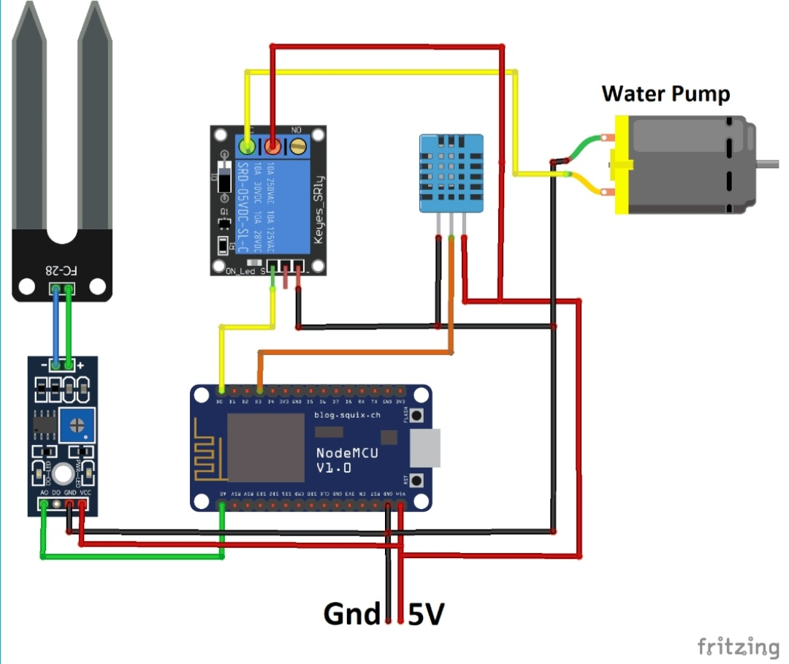

**Componentes necessários:**

* Arduino NodeMCU com cabo
* Keyes SR1Y Relay
* Bomba de Água para solo
* Sensor de Umidade do Solo
* Cabos jumper macho-fêmea
* Cabos jumper fêmea-fêmea
* Amostra experimental (vaso de planta)